好 书 推 荐

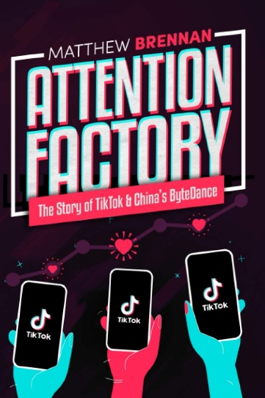
中文书名：《字节跳动：从0到1的秘密》
英文书名：ATTENTION FACTORY: The Story of TikTok and China's ByteDance
作 者：Matthew Brennan
出 版 社：Independently published
代理公司：Johnson & Alcock/ANA/Brady
页 数：304页
出版时间：2020年10月
代理地区：中国大陆、台湾
审读资料：电子稿
类 型：经管
中文简体字版曾授权，版权已到期回归

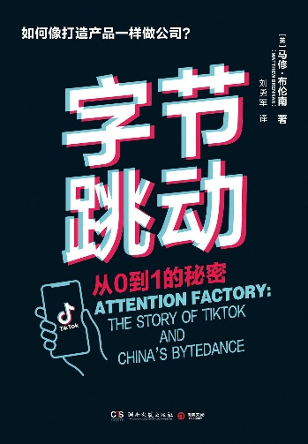
中简本出版记录
书 名：《字节跳动：从0到1的秘密》
作 者: [英] 马修·布伦南
译 者: 刘勇军
出版社: 湖南文艺出版社
出品方: 博集天卷
出版年: 2021-7-25
页 数: 288
装 帧: 平装
定 价: 58元
字节跳动：从0到1的秘密（豆瓣）

内容简介：

《字节跳动：从0到1的秘密》是一本关于独角兽企业字节跳动背后的创业故事和成败得失的经管图书。

2012年，字节跳动只是在北京一套公寓里工作的极客。

创业7年，跻身中国互联网协会、工业和信息化部网络安全产业发展中心（工业和信息化部信息中心）发布的2019年中国互联网企业100强。

短短几年，中国大众文化娱乐消费方式被大幅改变，“信息开始阅读我们”，刷短视频成了日常，上网课也成了潮流……

字节跳动几乎助推了所有变化，“注意力”甚至被大数据算法直接嵌入商业链。它的成功本质上是科技的胜利，这都是如何发生的？

目前字节跳动的产品和服务已覆盖150个国家和地区。

不管被视为中国崛起的象征还是安全威胁，它都大大提升了中国互联网企业的传播话语权，让世界感受到了互联网界的中国势力，这又是如何做到的？

作者马修从海量采访和互联网企业研究中，解读这家公司的创业团队、增长秘密和其他鲜为人知的轶事。用新闻报道的手法为读者呈现了一个极富传奇色彩的互联网独角兽企业。

全书以大量鲜为人知的幕后故事和细节，为你解读为什么这一次出圈的是中国公司！

作者简介：


马修·布伦南（Matthew Brennan）在中国大陆居住了16年。他能说一口流利的普通话，是位于上海的咨询公司“中国频道”的董事总经理，致力于解码中国移动互联网技术和创新的奥秘。他为全球超过100家公司做过演讲，包括谷歌、腾讯、沃尔玛、波士顿咨询集团、VISA、领英等。他的文章常发表于彭博社、BBC、CNBC等媒体平台，以及《华尔街日报》《经济学人》《金融时报》《福布斯》等报刊。

目录：

目 录
前 言
第一部分 后端算法推荐
序 言 利用守门人
如何利用 TikTok 算法
第一章 张一鸣
不起眼的大学生涯
开始工作
中国的推特网
张一鸣成为企业 CEO
移动应用时代来临
第二章 字节跳动创业之初
海纳亚洲创投基金
锦秋家园
字节跳动，是一家舞蹈培训机构吗？
搞笑囧图
今日头条
技术与成功有什么关系？
俄罗斯伸出援手（通过旧金山）
新办公楼
第三章 YouTube 和 TikTok 的“推荐”页面
时间回到2010年，YouTube 面临困境
变革的起点
故事从一张车票开始
人工筛选——门户网站，雅虎，美国在线
搜索引擎——强意向
订阅——电子邮件和 RSS（简易信息聚合）
社交网络——分散
信息推荐——今日头条和抖音
互联网信息传播
为什么 RSS 注定失败——张一鸣的文章
世界格局
中国市场迎来成熟时机
第四章 在中国，是信息在阅读你
推荐
成长黑客——中国风格
也该赚钱了
TMD，互联网行业新巨头？
视频，新的领域
第二部分 前端全屏短视频
第五章 从巴黎到上海——MUSICAL.LY
朱骏，@bullshitting
Musical.ly 诞生
创意挑战
对口型视频应用 Dubsmash
《对口型假唱大赛》——转折点出现
“不要评判我”挑战
阿里尔
打造 Musical.ly 式眼球经济
比 Snapchat（色拉布）还年轻
分析：从画笔到画布
飞轮不会飞
最后，再来看看 Mindie
第六章 AWESOME.ME
三管齐下策略
了不起的年轻人
A.me
解决方法：像对待皇室成员一样对待他们
漫长的冷启动期：是否该放弃？
重新设计
“构建社区”：抖音之道
我不够酷，用不了这个
人们为张一鸣疯狂
突破
火爆的变装段子“karma is a bitch”
下一场红包雨
抖音的成功之道是什么？
抖音摇钱树
同行在苦苦挣扎：腾讯
微视2.0：对抗抖音行动
问题到底出在哪里？
巨大的威胁
第七章 凭借 TIKTOK 走向全球
新身份：TikTok
日本
产品全球化，内容本地化
Musical.ly 回家
Musical.ly 很难盈利
抖音收入
是否该卖掉？
张一鸣收购成功
第八章 太尴尬了！！！
恢复 Musical.ly ！
TikTok 尴尬合集
这些 TikTok 广告真烦人！
名人开始表示支持
《老城之路》
段子的影响力
苦苦挣扎的竞争对手
TikTok 的护城河在哪里？
打造 TikTok 美国
尾 声
资 源
字节跳动的重要 App
字节跳动的关键人物
高层管理人员（ 年中期）
字节跳动公司结构（概述）
字节跳动技术系统（概述）
字节跳动技术系统基础设施
字节跳动全球员工数（估算数字，印度下架相关 App 前）
字节跳动接受过的投资
本书中提到的中国城市
字节跳动总部所在地，北京西北部
人 物
字节跳动旗下应用程序
参考文献
免责声明
感 谢
关于作者

感谢您的阅读！
请将反馈信息发至：版权负责人
Email：Rights@nurnberg.com.cn
安德鲁·纳伯格联合国际有限公司北京代表处
北京市海淀区中关村大街甲59号中国人民大学文化大厦1705室, 邮编：100872
电话：010-82504106, 传真：010-82504200
公司网址：http://www.nurnberg.com.cn
书目下载：http://www.nurnberg.com.cn/booklist_zh/list.aspx
书讯浏览：http://www.nurnberg.com.cn/book/book.aspx
视频推荐：http://www.nurnberg.com.cn/video/video.aspx
豆瓣小站：http://site.douban.com/110577/
新浪微博：安德鲁纳伯格公司的微博_微博 (weibo.com)
微信订阅号：ANABJ2002


